Tarea 14

Ejercicio 1:

En la relación de una carrera de relevos, las tablas quedarían tal que así: con atleta y sus atributos, añadiendo posición para saber si es el primero o el último, ya que el primero no recibe relevo y el último no se lo da a nadie. Y luego está la tabla de da relevo que tiene el Ndorsal del que entrega el relevo y el de quien lo recibe.

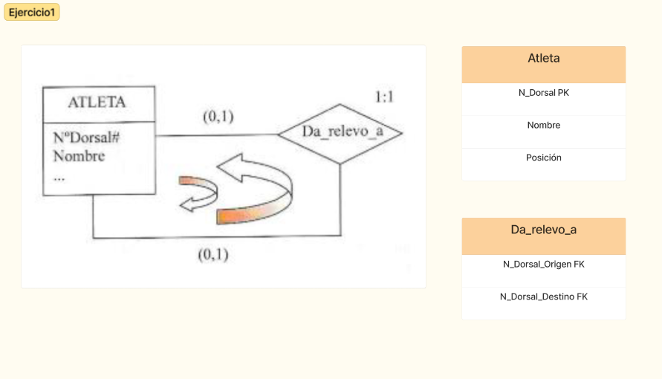

Ejercicio 2:

Las tablas de compuestos químicos serían así: elemento con su PK siendo su nombre, compuesto por con los FK de nombre elemento y nombre del compuesto, y una tabla para cada estado con sus atributos y siendo sus PK el nombre del compuesto.

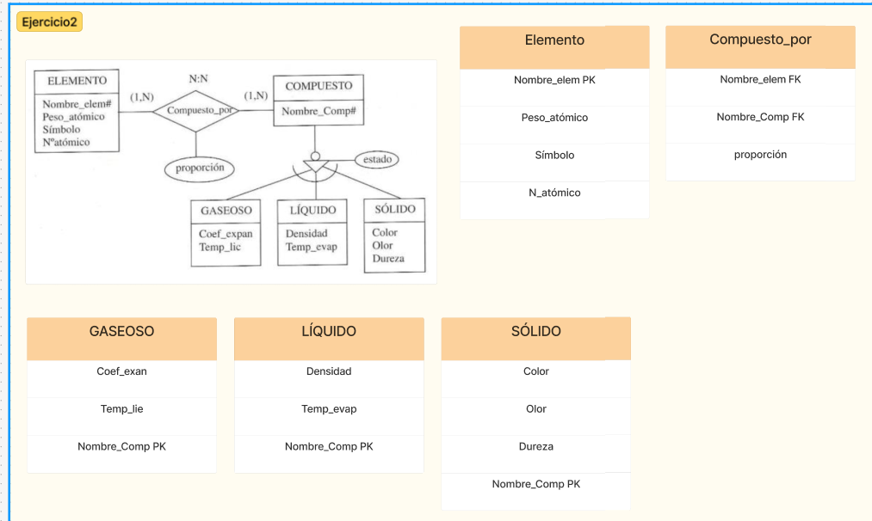

Ejercicio 3:

Las tablas de una sucursal y sus clientes quedan así: la sucursal con su PK siendo su nombre, cliente siendo su PK el DNI, la cuenta con su PK como su nombre, abrir que recolectas las PK de las tablas anteriores como FK, y transacción teniendo su nombre como PK y teniendo como FK el nombre de la cuenta.

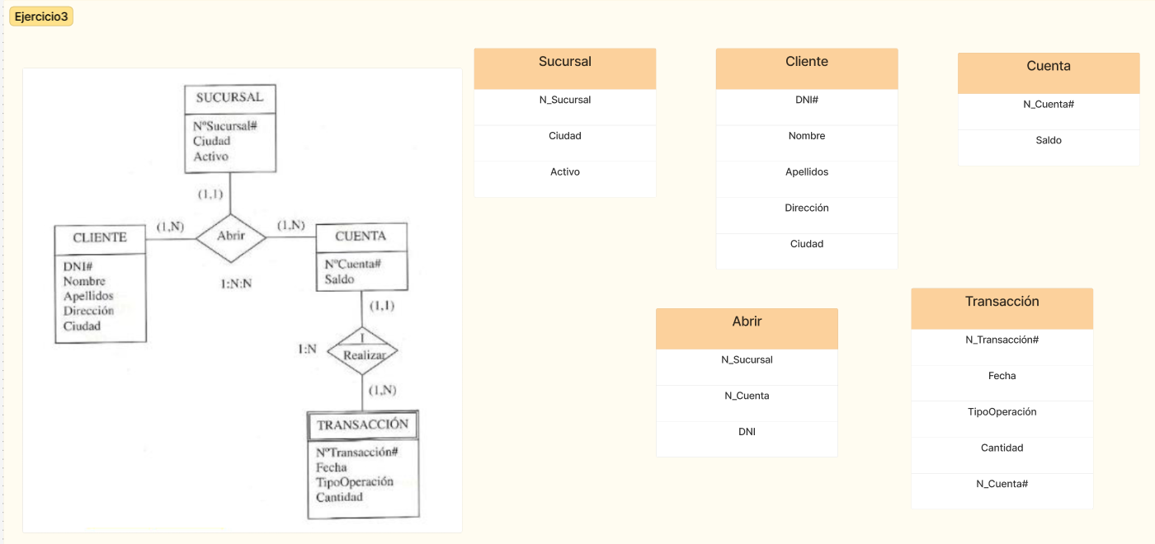

Ejercicio 4:

Las tablas del mapa relacional de un parque de bomberos quedan así.

Omitiendo algunas tablas ya que otras relaciones recogen sus atributos.

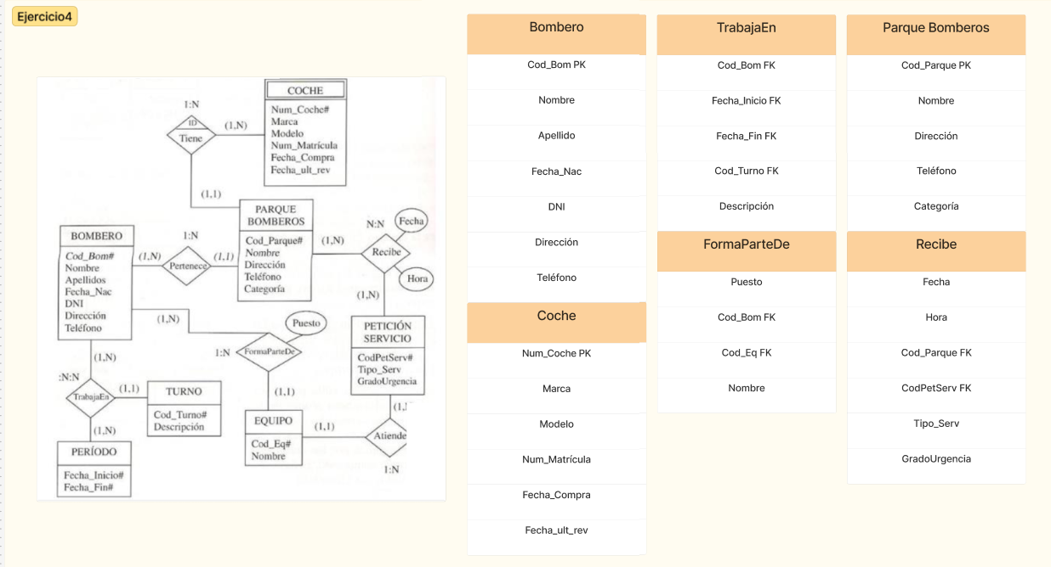

Ejercicio 5:

Las tablas de una biblioteca serían así: con socios, préstamo y libro con la información correspondiente.

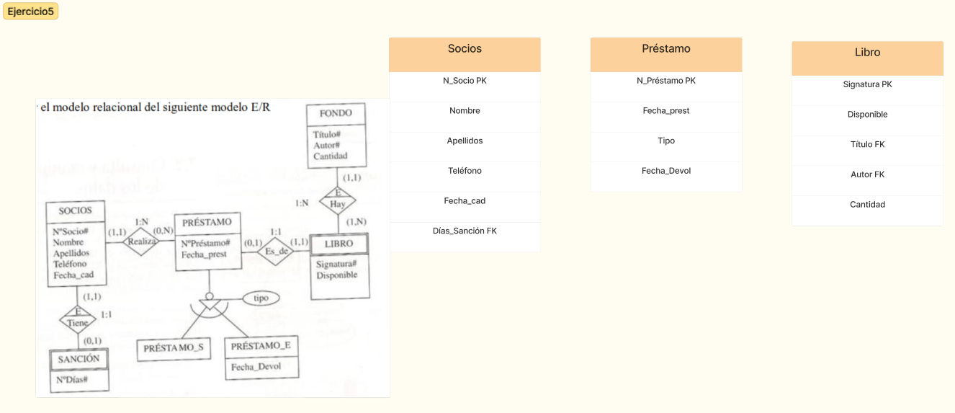

Ejercicio 6:

Las tablas de un sistema de una tienda serían así: con cliente, pedido, producto y el proveedor. He añadido algunos atributos y fusionado algunas tablas con las relaciones.

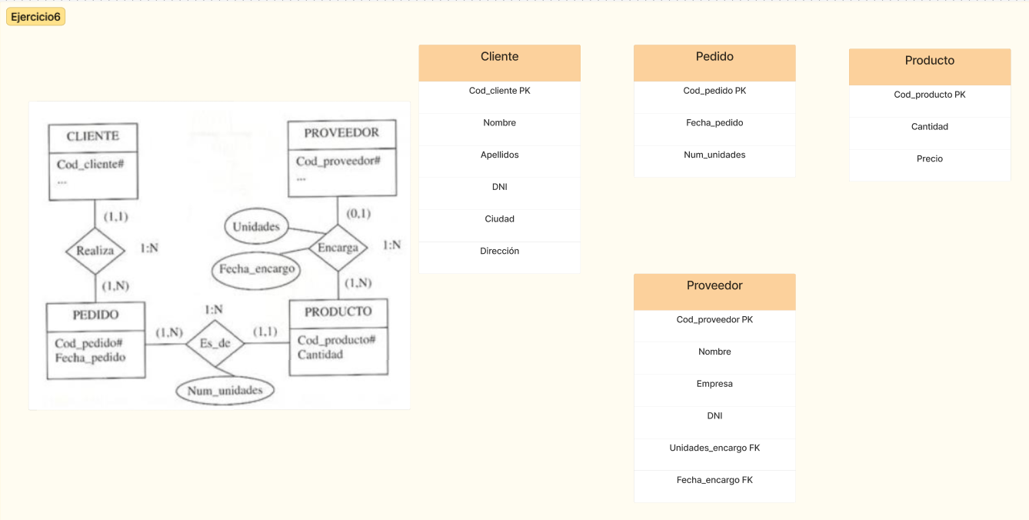

Ejercicio 7:

La gestión de reservas de naves industriales tendría estas tablas.

Con arrendatario y nave, la asociación de estas que es alquila y el recibo.

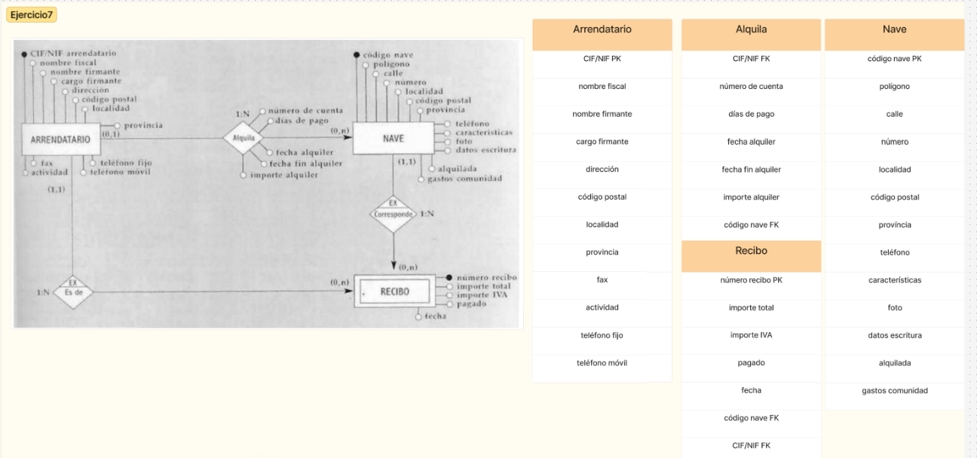

Ejercicio 8:

Las tablas de este modelo E: R serían estas.

He decidido hacer una tabla por cada tipo de anotación y que estas tuvieran los atributos de anotación y fusiones de clases con asociaciones para optimizar las tablas.

